Игра-квест «В поисках национального сокровища»
Цель: поиск национального достояния
Задачи:
- закрепить, обобщить и систематизировать знания детей о государственной символике РФ, о ценностях страны, в которой они живут;
- пробудить интерес к истории своей страны;
- формировать у детей позитивное отношение к истории, культуре, природе, государственным и негосударственным символам своей страны;
- способствовать развитию инициативы, самостоятельности, доброжелательности, волевых качеств личности;
- способствовать развитию мыслительной деятельности, творческих способностей участников;
- развивать умение планировать свои действия и оценивать их результаты;
- продолжать закреплять навыки уважительного взаимодействия со сверстниками и взрослыми;
- воспитывать чувство гордости за страну, в которой живут.
И.о.о: «Социально-коммуникативное развитие», «Познавательное развитие», «Речевое развитие», «Художественно-эстетическое развитие»
Виды детской деятельности: игровая, коммуникативная, двигательная, познавательно-исследовательская, восприятие художественной литературы.
Предварительная работа:
-Заучивание стихотворений,
- беседы о родной стране – России;
-беседы о защитниках Отечества, об их смелости, отваге, воле к победе, -мужестве, храбрости и т. д;
-проект «Обвент-календарь «В ожидании Нового года»,
-чтение русских народных сказок,
- знакомство с народными промыслами,
- рассматривание иллюстраций достопримечательностей города.
Оборудование: фотография группы детей, фото названия группы (дверь с номером группы разрезанная на 9 частей), пазлы: флаг, герб, матрёшка, самовар, берёз, балалайки, конверт для игры «Почтальон», иллюстрации с изображением промыслов (гжель, хохлома, дымка, жостово, и т.д), достопримечательностей горда Новосибирска, ребус, иллюстрации к русским народным сказкам.
Содержание организованной образовательной деятельности:
День необычный сегодня у нас,
Для умной игры собралась детвора,
Квест начинать нам настала пора.
Наша игра называется «В поисках национального сокровища»
Вы будете выполнять задание, за правильный ответ, вы получите часть картинки. В конце квеста вы соберёте всю картинку, и узнаете где находится сокровище.
Педагог: предлагаю начать игру с не большой разминки. Согласны?
1 «Вспоминайка»
Как называется наша страна?
Как называют людей, живущих в России?
Как называется столица Российского государства?
Кто является главой российского государства?
Как называется город, в котором мы живем?
(Дети получают часть картинки)
2 Государственные символы
Любое государство имеет свои условные знаки – символы, по которым отличается от других стран.
Государственные символы - это символы, которые объединяют граждан одной страны. Нас с вами.
Какие государственные символы нашей страны вы знаете? (Герб, флаг, гимн.)
Дети, кто мне скажет, как называется этот государственный символ нашей страны России? (Флаг России)
-Какие цвета присутствуют на нашем флаге?
-Что они обозначают?
Чтение стихотворения «Три полоски флага» автор Владимир Степанов
Чтение стих-я «Герб России» автор Александр Трифонов
У России величавой
На гербе орел двуглавый,
Чтоб на запад, на восток
Он смотреть бы сразу мог
Сильный, мудрый он и гордый.
Он – России дух свободный

- Какая птица изображена на гербе России? (двуглавый орел).
-На груди орла помещено изображение всадника. Кто это такой? (Георгий Победоносец)
- Где еще встречается изображение российского герба? (на паспорте, на свидетельстве о рождении, на денежных знаках, на почтовых марках, на открытках, на правительственных наградах).

Гимн России -это торжественная песня или мелодия, которая исполняется на всех государственных праздниках и торжественных мероприятиях. Слушают Гимн всегда стоя, мужчины снимают головные уборы, и никогда при этом не разговаривают
- Где можно услышать гимн? (в особо торжественных случаях, на государственных праздниках, военных парадах, при подъеме государственного флага и во время спортивных соревнований)
Слушание гимна РФ
Второе задание «Найди лишнее» или «Собери пазл» (собрать изображения герба и флага)
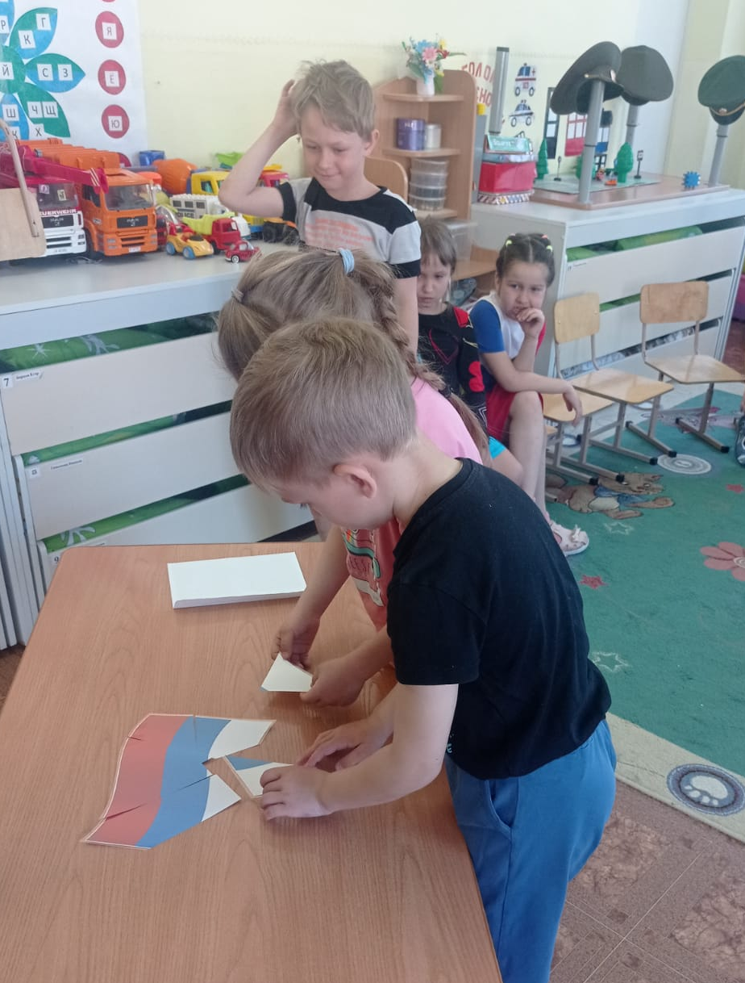
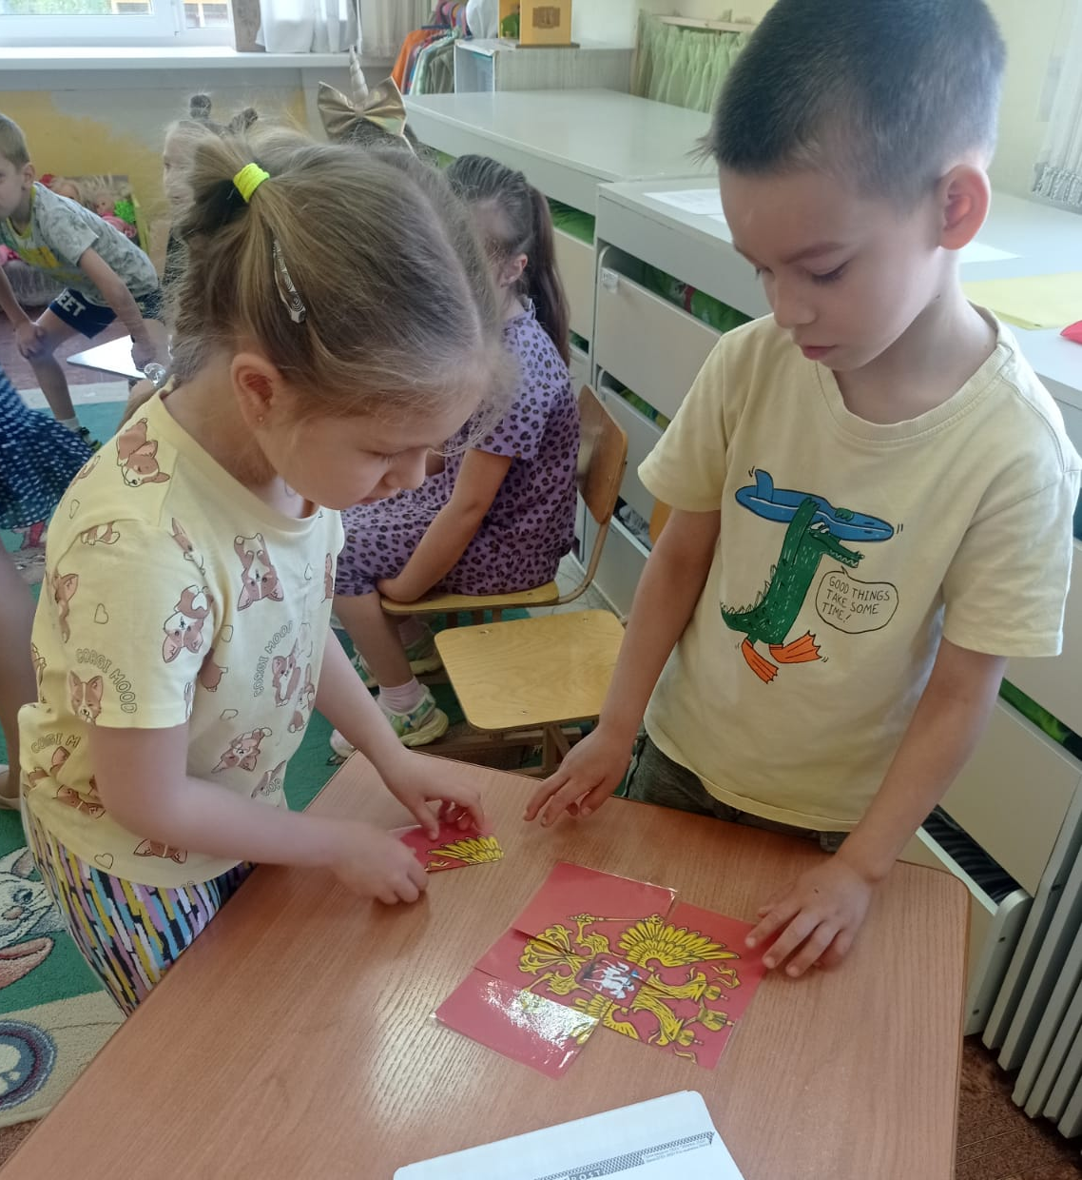
Дети получают часть картинки.

3 «Нетрадиционные символы России»
Наша страна имеет много негосударственных символов, нужно собрать картинки и назвать эти символы.
Дети собирают разрезные картинки и называют символы России (берѐза, балалайка, матрѐшка, самовар, ромашка).
Дети получают часть картинки.
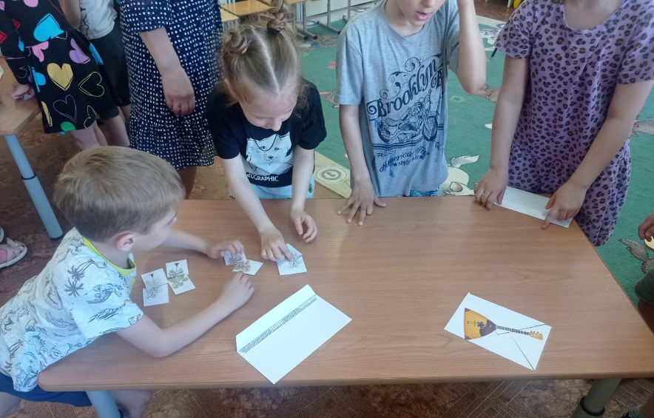
Матрёшка
Русская матр ёшка,
Как ты хороша!
Яркая одежда
На тебе всегда.
Сарафаны расписные
Выдумал народ,
И одежды дорогие
Носишь круглый год.
Самовар
Хорош чаек после мороза,
И после баньки он хорош.
За самоваром все вопросы
Решишь, обсудишь, разберешь
Балалайка
Всем известна на Руси,
Хоть кого о ней спроси
У неё лишь три струны,
Но она – любовь страны.
Ромашки
Ромашки, ромашки – цветы полевые,
Вы символом стали российских полей.
Ромашки, ромашки – вы солнца кусочек,
Вы светлый денёчек России моей.
Ромашка это еще один народный символ нашей Родины.
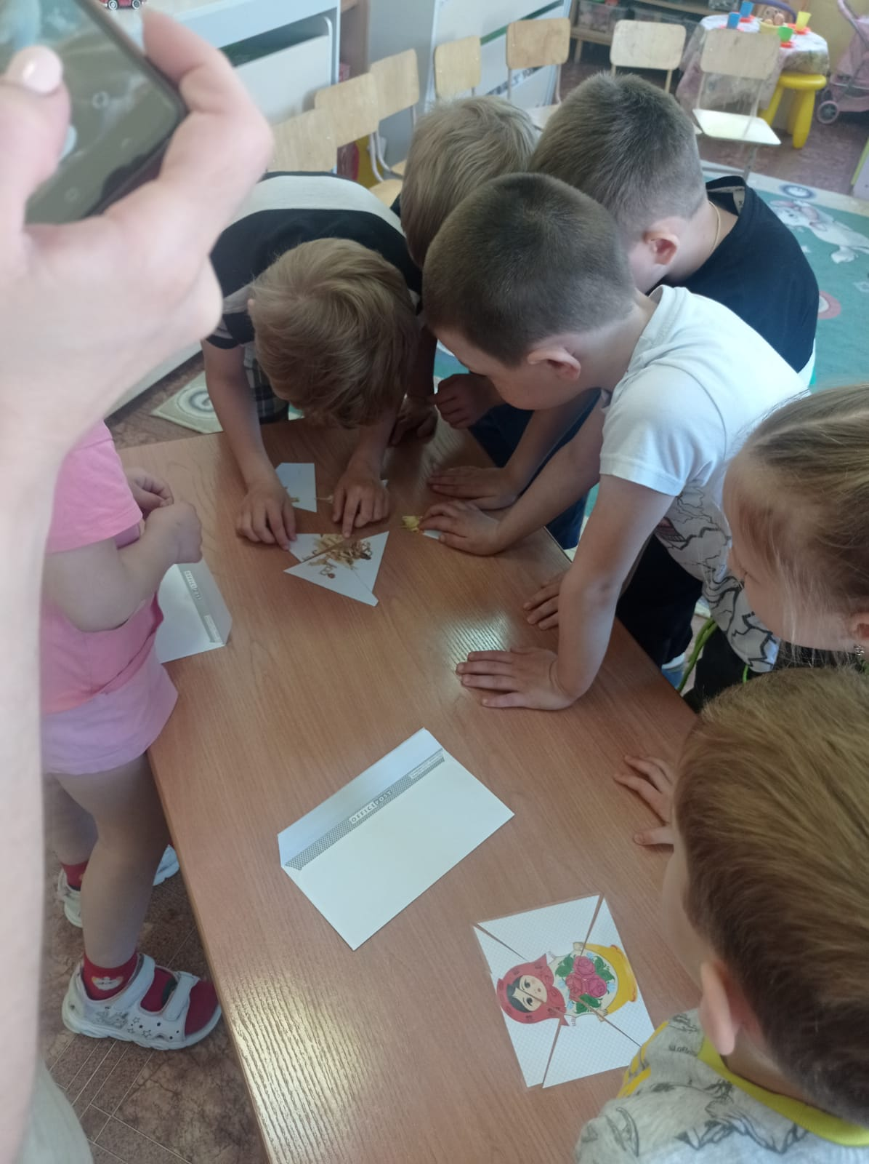
Берёза
Белоствольная берёза –
Символ Родины моей.
Нету деревца другого
Сердцу русскому милей.

Изумрудная весною,
А зимою – в серебре,
Машет веткой золотою
Всем детишкам в сентябре.

Физминутка «Моя страна»
Посмотрю на карту я: (вытягивают
вперёд прямые ладони)
Вот российская земля. (складывают
руки в «бинокль»)
Есть леса тут и озёра, (поочерёдно
загибают пальчики на обеих руках)
Горы, реки и моря.
Я люблю тебя, Россия, (делают «сердечко» из рук)
Ты же Родина моя! (прикладывают руки к груди)

4 Государственные праздники
У каждого государства есть свои праздники, которые отмечают граждане нашей страны. Попробуйте их отгадать.
Дед Мороз принес подарки,
Их под елочку кладет.
Наступил веселый, яркий,
Лучший праздник… (Новый год).

Чтоб на всей большой Земле
Мир настал для человечества,
Отмечаем в феврале День… (Защитника Отечества).

А весной мы встретить рады
Женский день… (Восьмое марта).

Идет парад, гремит салют,
Звучит оркестр там и тут,
Не только прадеды и деды
Встречают славный… (День Победы)

Может вы ещё какие-то праздники знаете? (Рождество, Масленица, Колядки, Пасха, День любви, семьи и верности)
Раньше не было сотовых телефонов, а как вы думаете, как люди общались раньше друг с другом? (Писали письма)
Кто их приносил?
Игра «Почтальон»
Ход игры.
Дети стоят в кругу, ведущий-ребенок ходит по кругу с конвертом, дети проговаривают слова:
«По дороге я иду, и письмо в руках держу,
Кто письмо скорей возьмет, тот его и донесет!
Раз, два, три, беги!»
После этих слов ведущий разделяет двух детей конвертом. Дети бегут в разные стороны на перегонки. Тот, кто первый возьмет конверт, тот становится ведущим.
Дети получают часть картинки
5 Русские народные сказки
Россия всегда славилась своими сказками. Во все времена дети очень любили сказки. Проверим, знаете ли вы русские народные сказки.

И/у «Продолжи фразу…»
1. Я от бабушки ушел, я от дедушки ушел …а то тебя и подавно уйду.
2. В некотором царстве… …в некотором государстве.
3. По щучьему велению… …по моему хотению.
4. Скоро сказка сказывается… …да не скоро дело делается.
5. Несет меня лиса… …за дальние леса, за высокие горы.
6. И я там был мед – пиво пил… …по усам текло, а в рот не попало.

И/у «Отгадай, кто это?»
Вопрос: Кто использовал обогревательный прибор в качестве транспорта?
(Емеля. Печь)
Вопрос: Имя былинного богатыря из города Мурома? (Илья)
Вопрос: Кому удалось перехитрить двух людей и трех животных? (Колобок)
Вопрос: Какое дерево спасло двоих детей от погони? (Яблоня)
Вопрос: Какой конь может громко свистеть и летать? (Конек – горбунок)
Вопрос: Кто, распрощавшись с зеленой кожей, сделалась мигом красивой, пригожей? (Царевна – лягушка)

6 Народные промыслы
Снежно-белая посуда,
Расскажи-ка ты откуда?
Видно, с севера пришла
И цветами расцвела
Голубыми, синими,
Нежными, красивыми.
(Гжель)
Резные ложки и ковши
Ты разгляди-ка, не спеши.
Там травка вьется и цветы
Растут нездешней красоты.
Блестят они, как золотые
А может, солнцем залитые.
(Хохлома)
Веселая белая глина,
Кружочки, полоски на ней.
Козлы и барашки смешные,
Табун разноцветных коней,
Кормилицы и водоноски,
И всадники и ребятня.
Собачки, гусары и рыбы…
А ну, назови-ка меня!
(Дымка)
Круглые, железные
В хозяйстве полезные.
Черные, желтые, красные
Удивительные и прекрасные!
(Жостовские подносы)
Нас слепили мастера,
Нас раскрашивать пора!
Кони, барышни, барашки
Длинношеи и стройны.
Сине-красные полоски
На боках у нас видны.
(Филимоновские игрушки)
Ростом разные подружки,
Все похожи друг на дружку.
Раз, два, три, четыре, пять…
Даже всех не сосчитать!
Загляделася старушка-
А в руках - одна игрушка.
(Матрешки)
Из липы доски сделаны,
И прялки и лошадки.
Цветами разрисованы,
Как будто полушалки.
Там лихо скачут всадники,
Жар-птицы ввысь летят.
Оживки черно-белые
На солнышке блестят.
(Городец)
Стучат коклюшки: стук, стук, стук -
Платочек появился вдруг.
И воротник из белой нити
Прекрасно выполнен, взгляните!
(Вологодские кружева)
7. Малая родина
Ребус (РОДИНА) Р 1 А
Чтение стихотворения Что мы Родиной зовём
Автор Владимир Степанов
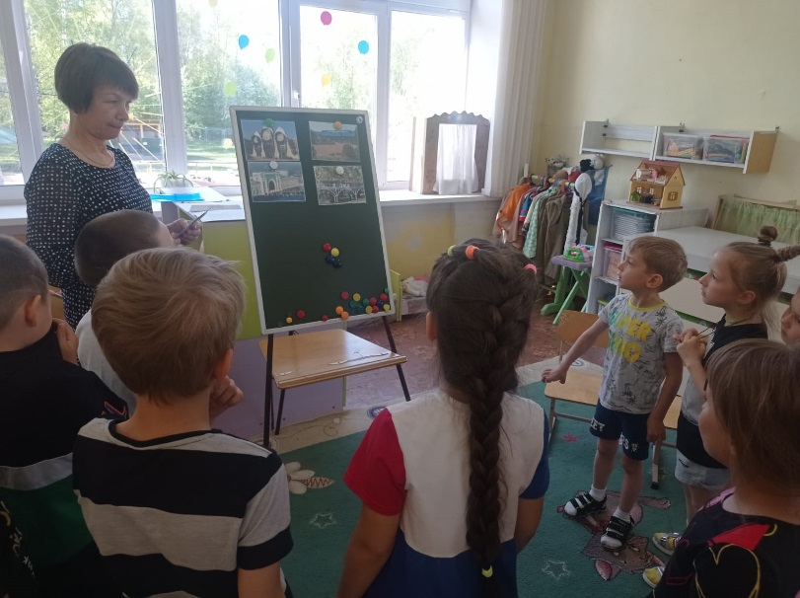
Что мы Родиной зовём?
Дом, где мы с тобой живём,
И берёзки, вдоль которых
Рядом с мамой мы идём.
Что мы Родиной зовём?
Поле с тонким колоском,
Наши праздники и песни,
Тёплый вечер за окном.
Что мы Родиной зовём?
Всё, что в сердце бережём,
И под небом синим-синим
Флаг России над Кремлём.

Задание: выбрать достопримечательности нашего города
8 Природа нашего края «Эрудит»
Какая река протекает в нашем городе? Обь
Как называется главная улица нашего города?
Какой вид транспорта есть только в больших городах, в том числе и в нашем городе? (метро)
Какое дерево называют русской красавицей? БЕРЁЗА
Дерево – рекордсмен по очистке грязного воздуха. ТОПОЛЬ
Какое хвойное дерево называют зелёной коровой? (кедр)
Какая птица является санитаром леса? ДЯТЕЛ
Какие птицы спят в воздухе? СТРИЖИ
Лекарственное растение, растущее вдоль дорожек, которое лечит ранки и ссадины? ПОДОРОЖНИК
Какие грибы растут на пнях? ОПЯТА
Какие животные ложатся в спячку? МЕДВЕДЬ, ЕЖ
Какое животное зимой мышкует?
9 Возвращение в группу.
Находят то место, где спрятано сокровище (группа)
Находят фото детей своей группы.
Ребята это фото детей нашей группы, это значит, что это вы являетесь национальным сокровищем нашей страны, и став взрослыми, сможете прославить своими делами нашу ВЕЛИКУЮ СТРАНУ. Пока вы ещё маленькие, но уже сейчас вы можете сделать нашу страну крепкой и могучей, если будете любить своих друзей и близких, не будете ссориться, обижать друг друга, помогать своим родителям и уважать взрослых. Давайте посмотрим, друг на друга, улыбнёмся и не будем забывать, что мы с вами – россияне, народ очень мудрый, терпеливый, добрый.
Давайте все дружно скажем: “Если дружба велика – будет Родина крепка!”
Наше путешествие закончилось. И мне хотелось бы закончить его такими прекрасными словами:
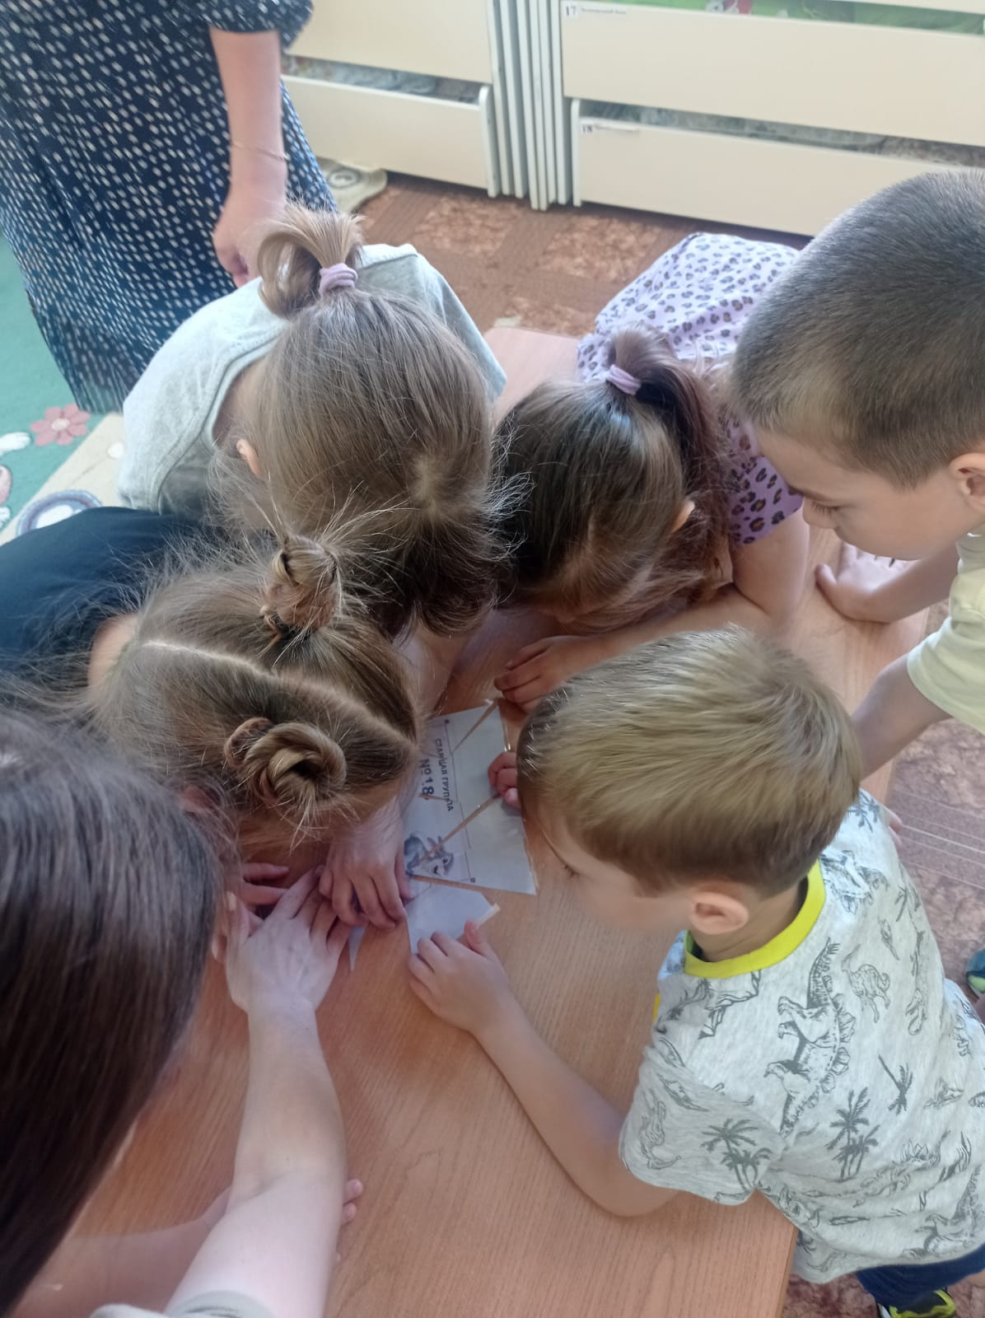
(Читают дети.)

Моя Россия
Автор Наталья Соловьева
У моей России длинные косички.
У моей России светлые реснички.
У моей России голубые очи.
На меня, Россия, ты похожа очень!
Солнце светит, ветры дуют,
Ливни льются над Россией.
В небе радуга цветная,
Нет земли красивей!
Для меня Россия - белые березы.
Для меня Россия - утренние росы.
Для меня, Россия, ты всего дороже,
До чего на маму ты мою похожа!
Ты, моя Россия, всех теплом согреешь!
Ты, моя Россия, песни петь умеешь!
Ты, моя Россия, неразлучна с нами!
Ведь Россия наша - это я с друзьями!

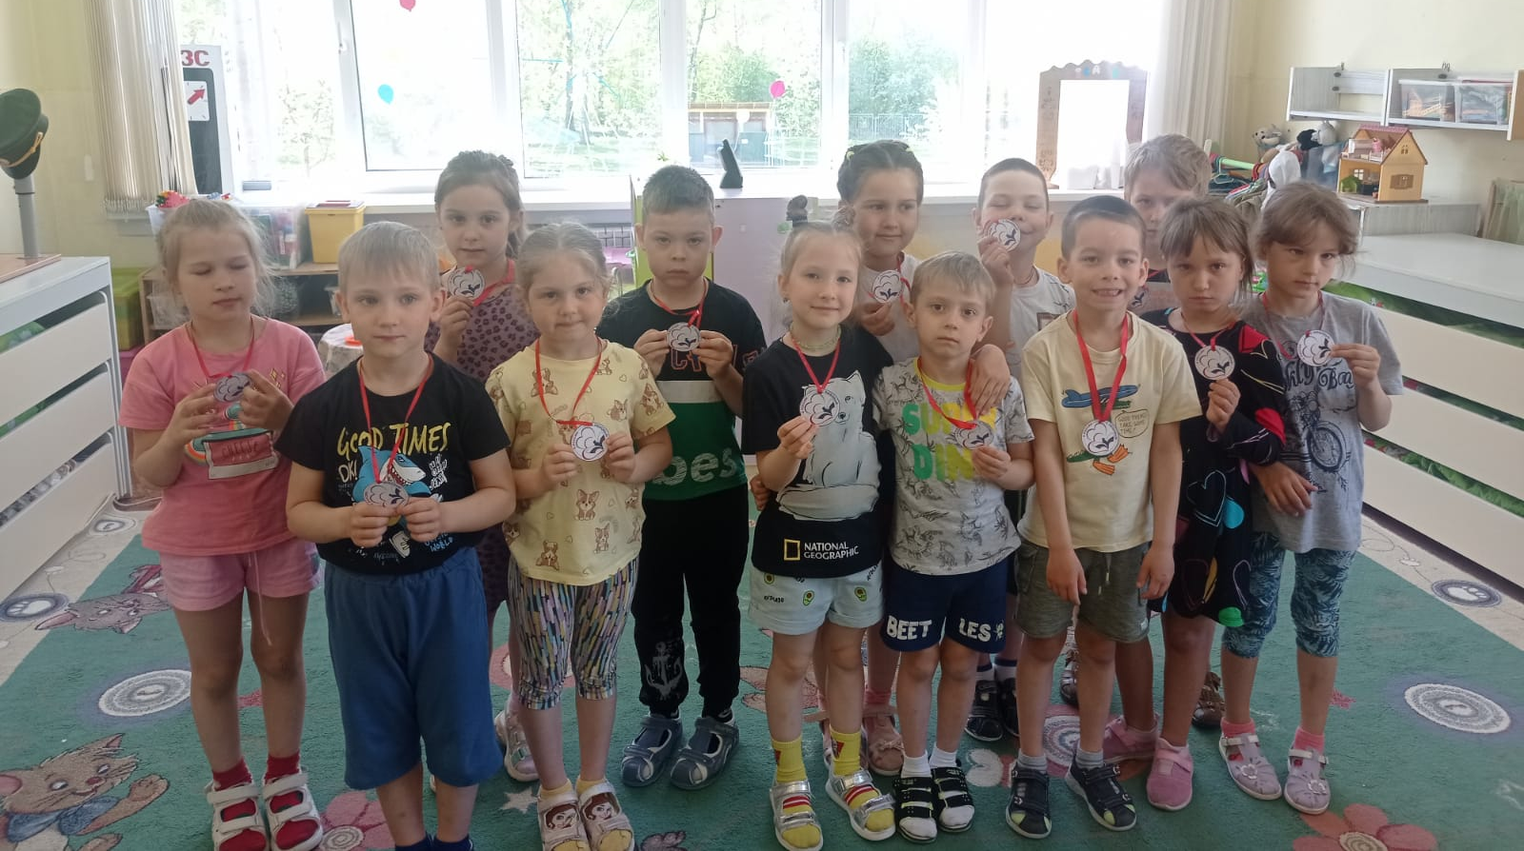

Рефлексия: -Как вы думаете, почему у вас все получилось? (Мы команда, помогаем друг другу, дружные, умные)
-Трудно ли было вам проходить испытания?
-Что именно вызвало затруднение?
-Что узнали нового о нашей стране?
-Что было интересным?
- О чём бы вы хотели ещё узнать о своей Родине?

